**9-мм Самозарядный Пистолет MP-446 «Викинг»**

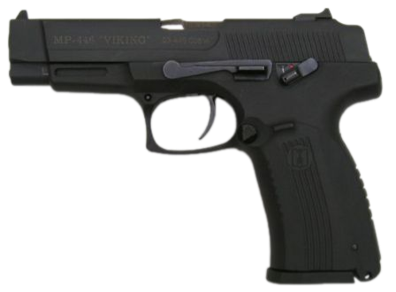

*Рисунок 1 – MP-446 «Викинг» вид слева*

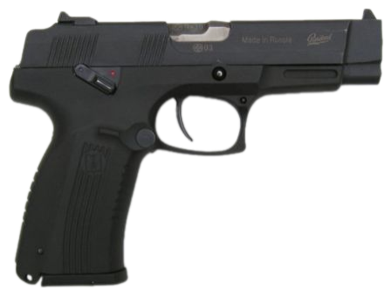

*Рисунок 2 – MP-446 «Викинг» вид справа*

MP-446 «Викинг» разработан на Ижевском механическом заводе примерно в 1998 году на основе Пистолета Ярыгина MP-443 «Грач» для экспорта. Имеет свою укороченную версию MP-446C. В 2013 году была произведена модернизация пистолета, получившая название MP-446 «Викинг-М».

|  |  |
| --- | --- |
| ТТХ | |
| Патрон | 9×19 |
| Ёмкость магазина | 17 патр. |
| Прицельная дальность | 50 м |
| Начальная скорость пули | 420 м/с |
| Масса с магазином без патронов | 0,83 кг |
| Общая длина | 190 мм |
| Общая высота | 142 мм |
| Общая ширина | 38 мм |
| Длина ствола | 114 мм |
| Тип автоматики | Отдача ствола |